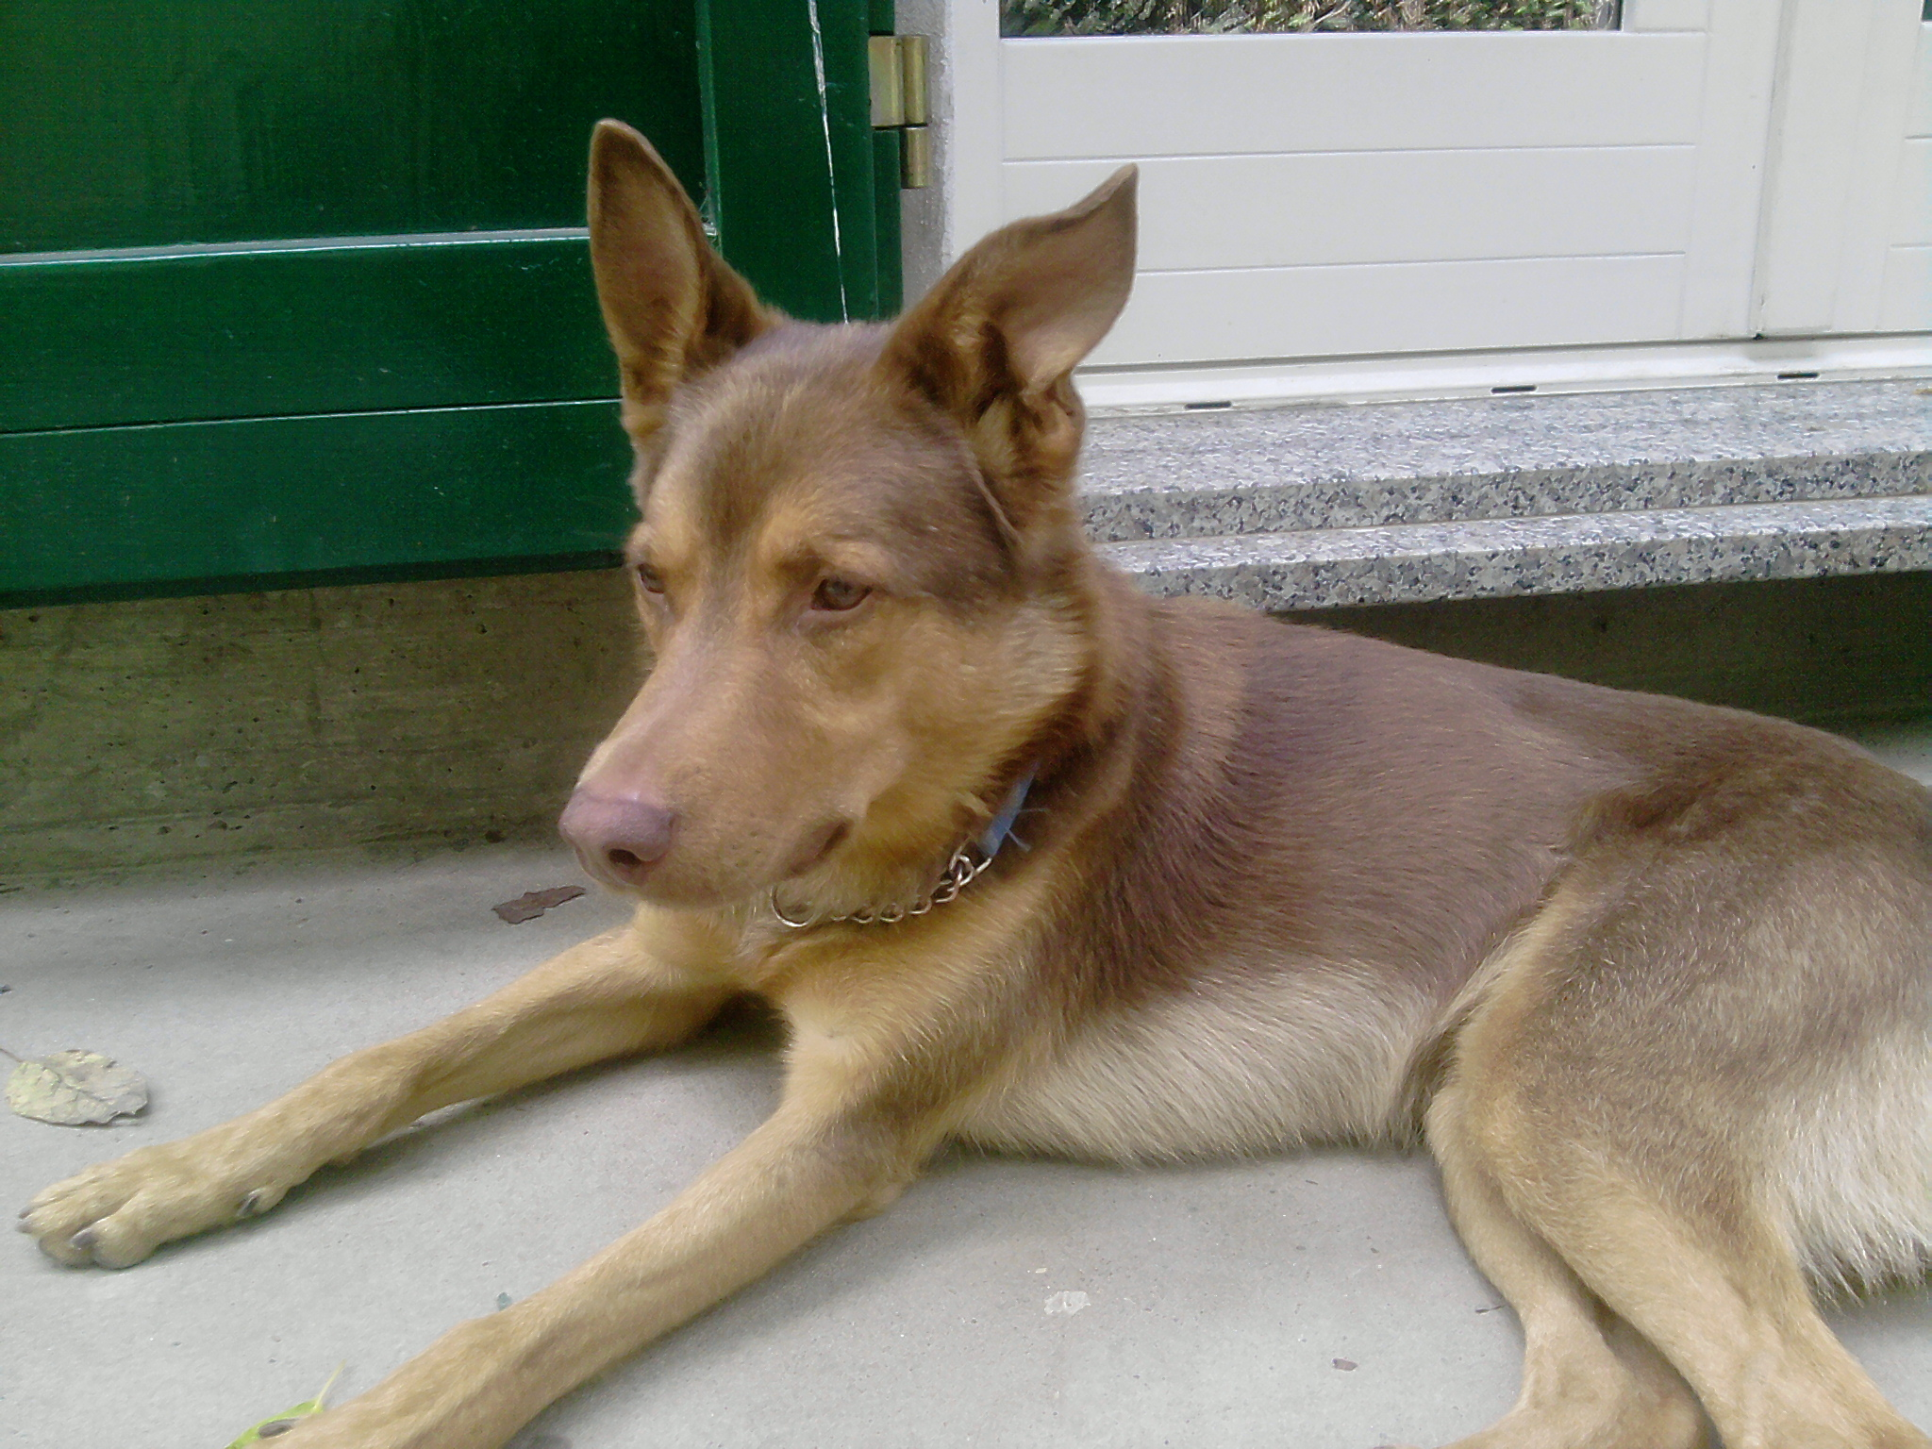


NAPOLEONE

Napoleone è un bel cane di circa sette anni, vivace e un po’ irruento, si trova in canile e spera nell’arrivo di una famiglia affettuosa e paziente che lo liberi dal box. Nella terza foto lo vedete ritratto assieme a Perla, che ovviamente cerca casa pure lei!!
Per informazioni: canile di Ravenna 0544 453095

